MEMORIAL DESCRITIVO DOS SERVIÇOS

META 05 - RECONSTRUÇÃO DE MUROS
SEDE
CONSELHEIRO PENA/MG

AGOSTO / 2024

OBJETIVO

O presente memorial descritivo de construção civil tem por objetivo definir os materiais e técnicas a serem empregados na obra, assim como também orientar sobre o correto uso dos mesmos.
A reconstrução de muros será realizado no Depósito do SAAE, coordenada 19°10'38.80"S 41°28'51.22"O, zona urbana do município tendo seu uso público para uso da população durante o período de funcionamento cumprindo seu fiel papel social.
O projeto visa reestabelecer o pleno serviço de manutenção das estruturas de saneamento básico no município que se fazem necessárias visto o importante papel para com toda a população. Os serviços serão realizados conforme projeto, memorial de cálculo e planilhas fornecidas pela Prefeitura com orientação do Setor de Engenharia.

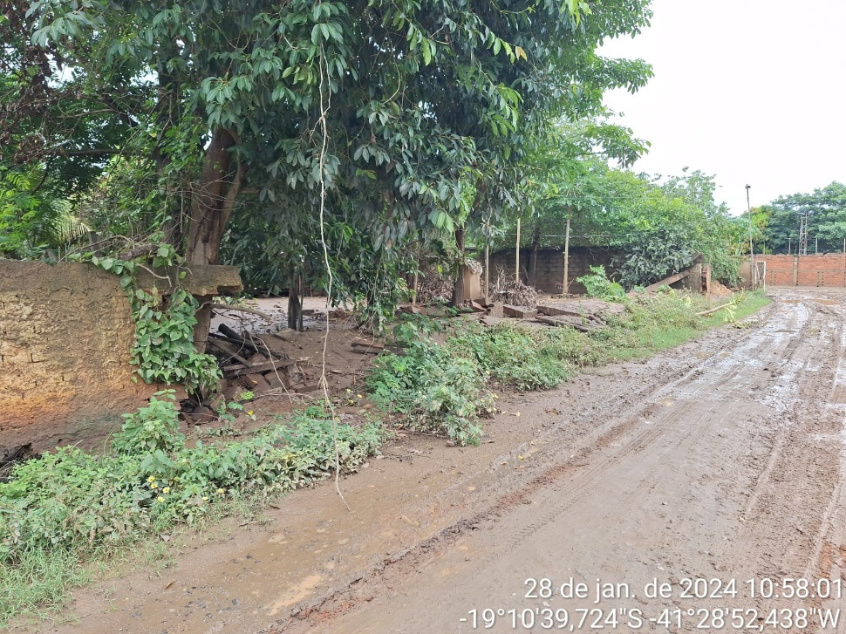
ANEXO 01 – LOCAL DA OBRA

- ADMINISTRAÇÃO

Estão previstos os custos referentes a mobilização de obra, assim com mão de obra e equipamentos necessários para início das atividades. O corpo técnico para desenvolvimento da obra, ligação provisória de água e luz.
As partes a serem demolidas deverão ser previamente molhadas para evitar poeira em excesso durante o processo demolição. Os materiais provenientes da demolição, reaproveitáveis ou não, serão convenientemente removidos para os locais indicados pela fiscalização a encargo da Prefeitura Municipal. A demolição manual será executada progressivamente, utilizando ferramentas portáteis motorizadas ou manuais. As demolições realizadas em alvenarias solidárias à elementos estruturais deverão ser realizados com extremo apuro técnico para se evitar danos que comprometam a sua estabilidade.
Os serviços serão aceitos após a efetiva demolição definida no projeto e a posterior remoção da totalidade dos entulhos resultantes. A execução de serviços de Demolição deverá atender às especificações da NBR 5682, NR 18 e demais normas e práticas complementares. Serão de responsabilidade da CONTRATADA todos os materiais, equipamentos e mão-de-obra necessários para a perfeita execução dos serviços acima discriminados.
Os serviços iniciais contemplam os itens necessários para o início da execução dos serviços que foram previstos sendo fornecimento de placa para obra e administração local.
Deverá ser instalada uma Placa de Obra em local de boa visibilidade em chapa galvanizada (3,00M x 1,50M) afixadas com rebites e parafusos em estrutura metálica enrijecida com metalon e suporte de eucalipto autoclavado pintadas, conforme modelo em planilha que será fornecido pela CONTRATANTE conforme modelo da CONTRATADA
Antes do início dos serviços, a CONTRATADA procederá a um detalhado exame e levantamento do local. Deverão ser considerados aspectos importantes tais como a natureza da estrutura, os métodos utilizados na construção, as condições das construções da edificação e condições das construções próximas. As linhas de abastecimento de energia elétrica, água, gás, bem como as canalizações de esgoto e águas pluviais deverão ser protegidas respeitando as normas vigentes. Precauções especiais também deverão ser tomadas caso existirem instalações elétricas como antenas de radiodifusão e para-raios caso existam nas proximidades.

- MOVIMENTAÇÃO DE TERRA

Os serviços de escavação manual deverão ser executados de acordo com as Normas Técnicas Brasileiras a fim de estabelecer as cotas de níveis previstas em projeto, assim como o aterro compactado manualmente com soquete, deverá atender as condições mínimas previstas em norma.
As escavações manuais para infraestrutura deverão ser feitas com ferramentas manuais nas dimensões necessárias para se executarem sapatas e vigas baldrames, conforme especificado no projeto estrutural.
Todas as valas devem ser escavas com dimensões de no mínimo 10 cm a mais da especificada para os elementos estruturais a serem executados, para possibilitar a montagem das formas.

Os reaterros das valas de fundações deverão ser executados com o mesmo material reutilizado das escavações, após este reaterro deverá ser compactado de forma manual ou mecânica (sapo), de forma que reduza ao máximo os vazios do solo, evitando possível recalque e/ou afundamentos do solo.
A CONTRADA deverá realizar a carga, o transporte e o descarte da terra.
Os fundos das valas de fundações deverão ser apiloados manualmente com maco (compactador manual) de 30 a 60 kg ou com compactador mecânico (sapo), de acordo com o tipo de solo encontrado bem como a dimensão da área a ser compactada.

- FUNDAÇÃO

As fundações serão executadas de acordo com memória de cálculo e projetos.
O Concreto utilizado deverá atender os critérios estabelecidos as Normas Técnicas Brasileiras, com resistência mínima de 25 Mpa.
As formas deverão garantir a geometria final das peças estruturais, serem bem travadas e escoradas, sem se deformarem, podendo ser utilizados desmoldantes. Deverão ser limpas e molhadas antes da concretagem. Não poderão ocasionar desaprumos ou desalinhamentos que prejudiquem o bom funcionamento estrutural, nem a estética. A retirada deverá ser cuidadosa, após o período necessário para se atingir a resistência e módulo de elasticidade necessária.
A execução dos elementos estruturais em concreto devera satisfazer as normas estabelecidas para o concreto armado, acrescidos das seguintes recomendações:
• As formas deverão ser executadas em tábuas de no mínimo 25 mm de espessura e 30 cm de largura;
• As formas terão absoluto rigor no alinhamento, paralelismo, níveis e prumadas. Não será permitida a introdução de ferro de fixação das formas através do concreto;
• As juntas entre as tábuas devem ser bem fechadas para impedir o vazamento da nata de cimento;
• O reaproveitamento das fôrmas será permitido desde que sejam limpas e não apresentem saliências ou deformações.
• Para a desforma utilizar cunhas de madeira e agente desmoldante (aplicado uma hora antes da concretagem). Evitar a utilização de pé-de-cabra;
• Deverão ser usados espaçadores nas fôrmas de modo a se garantir os cobrimentos mínimos das armaduras recomendados pela ABNT, nunca sendo inferior a 2,00 cm;

- ESTRUTURA

As armaduras utilizadas deverão ser vergalhões de ferro tipo CA-50 e CA60, cortados, dobrados e colocados, conforme especificações do projeto estrutural. Constitui-se de barras de aço de classe CA-50A, em conformidade com a EB-3/80, e armadas de acordo com o Projeto Estrutural e determinações da NBR-6118. Em todos os elementos estruturais é obrigatória a utilização espaçadores, a fim de garantir a colocação e garantir o cobrimento da armadura, é obrigatória a utilização de espaçadores plásticos.
A colocação dos espaçadores deverá ser feita anteriormente ao pedido de verificação e liberação para concretagem.
O concreto deverá ser virado na obra, com resistência mínima de 25 Mpa, incluindo colocação, espalhamento e acabamento. A concretagem somente será efetuada após verificação e autorização da FISCALIZAÇÃO.
Nenhum conjunto de elementos estruturais poderá ser concretado sem prévia e minuciosa verificação pelo engenheiro responsável da CONTRATADA da perfeita disposição, dimensões, ligações e escoramentos das fôrmas e armaduras correspondentes, bem como sem prévio exame da correta colocação de canalizações elétricas, hidráulicas e outras que devam ficar embutidas na massa do concreto.
As furações para passagem de canalização através de vigas ou outros elementos estruturais, quando não previstas em projeto, serão guarnecidas com buchas ou caixas adrede localizadas nas fôrmas.
A localização e dimensões de tais furos serão objeto de atento estudo da CONTRATADA no sentido de evitar- se enfraquecimento prejudicial à segurança da estrutura.
Antes da execução, serão submetidas à aprovação da FISCALIZAÇÃO. Como diretriz geral, nos casos em que não haja indicação precisa no projeto estrutural, haverá a preocupação de situar os furos, tanto quanto possível, na zona de tração das vigas ou outros elementos atravessados.

- MURO

A edificação terá alvenaria de vedação de bloco de concreto 20 x 20 x 40. Todas as fiadas serão perfeitamente niveladas e aprumadas.
A argamassa de assentamento deverá ser feita com utilização de cimento, areia e filito, preparo manual ou mecânico, respeitando os critérios de qualidade, técnicos e normas vigentes.
A CONTRATADA deverá fornecer e executar parede de alvenaria de tijolo cerâmico com seis furos, com dimensão nominal de 9x14x19cm, de primeira qualidade. Poderão ser utilizados tijolos com dimensões especiais para atender as espessuras indicadas nos projetos, desde que tenham dimensões e especificações padronizadas pelas ABNT (Associação Brasileira de Normas Técnicas)
O assentamento dos tijolos será com argamassa mista de cimento, cal hidratada e areia peneirada, traço de 1:2:8. Serão aprumadas e niveladas, com juntas uniformes, cuja espessura não deverá ultrapassar 15 mm. As juntas serão rebaixadas a ponta de colher e,

no caso de alvenaria aparente, abauladas com ferramenta provida de ferro redondo. Os panos de parede de alvenaria deverão ser embutidos em pilares de concreto armado, em cintas de amarração de concreto armado e em baldrames de concreto armado.
Para fornecer suporte e estabilidade à ação de cargas na parede de alvenaria, deverão ser executados elementos de fundação que atendam as condições exigidas em normas e legislações vigentes.
As superfícies de concreto quando destinadas a ficar em contato com qualquer alvenaria deverão ser previamente chapiscadas com argamassa de cimento e areia grossa no traço 1:3.
Para perfeita amarração das alvenarias com pilares, muros de arrimo, cortinas de concreto, etc., serão empregados fios de aço com diâmetro de 5 mm, comprimento total de 50 cm, distanciados entre si cerca de 60 cm, engastados no concreto e na alvenaria
Os encunhamentos serão executados necessariamente com tijolos comuns maciços de barro cozido assentados com argamassa de cimento e areia no traço 1:3 e em plano inclinado, com inclinações simetricamente convergentes em relação ao centro do vão; os vazios resultantes serão preenchidos com a mesma argamassa.
Estão previstas nos vestiários divisórias de granito com 3cm de espessura e 1,80m de altura, acabamento polido, assentada com argamassa de cimento e areia no traço 1:3, na cor cinza.
As superfícies a serem revestidas serão chapiscadas com argamassa de cimento e areia traço 1:3 a colher.
Em seguida executará o reboco com traços 1:2:8 (cimento, areia e cal), com utilização de ferramentas manuais, aprumado, desempenado e filtrado.
Todos os materiais componentes dos revestimentos, como cimento, areia, cal, água e outros, deverão ser da melhor procedência, para garantir a boa qualidade dos serviços.
Antes de iniciar os trabalhos de revestimento, deverá a CONTRATADA, adotar providências para que todas as superfícies a revestir estejam firmes, retilíneas, niveladas e aprumadas. Qualquer correção nesse sentido será feita antes da aplicação do revestimento.
A superfície a revestir deverá estar limpa, livre de pó, graxas, óleos ou resíduos orgânicos.
As eflorescências visíveis decorrentes de sais solúveis em água (sulfato, cloretos, nitratos, etc.) impedem a aderência firme entre as camadas dos revestimentos.
Por isso deverão ser eliminadas as eflorescências através de escovamento a seco, antes do início da aplicação do revestimento.
Todas as instalações hidráulicas e elétricas serão executadas antes do chapisco, evitando-se dessa forma, retoques no revestimento. As superfícies impróprias para base de revestimento (por exemplo, partes em madeira ou em ferro) deverão ser cobertas com um suporte de revestimento (tela de arame, etc.). Qualquer camada de revestimento só poderá ser aplicada quando a anterior estiver suficientemente firme. A aplicação de cada nova camada de revestimento exigirá a umidificação da anterior.
Deverão ser pintadas todas as paredes onde indicadas em projeto com tinta acrílica na cor indicada, com no mínimo 02 demãos.

A pintura será executada de cima para baixo e deverão ser evitados os escorrimentos ou salpicos, que caso não puderem ser evitados deverão ser removidos enquanto a tinta estiver fresca, empregando-se o removedor adequado. Deverão ser adotadas precauções especiais no sentido de evitar salpicos de tinta em superfície não destinada à pintura (revestimentos cerâmicos, vidros, pisos, ferragens, etc.).
Nas esquadrias em geral deverão ser protegidos com papel colante os vidros, espelhos, fechos, rosetas, puxadores, superfícies adjacentes com outro tipo de pintura, etc., antes do início dos serviços de pintura. Na aplicação da pintura, todas as superfícies adjacentes deverão ser protegidas e empapeladas para evitar respingos.
Cada demão de tinta só poderá ser aplicada quando a precedente estiver perfeitamente seca, convindo observar um intervalo mínimo de 24 horas entre 02 demãos sucessivas, ou conforme recomendações do fabricante para cada tipo de tinta. Igual cuidado haverá entre uma demão de tinta e a massa, convindo observar um intervalo de 24 horas após cada demão de massa, ou de acordo com recomendações do fabricante.
Toda a superfície pintada deverá apresentar, depois de pronta uniformidade quanto à cor, textura, tonalidade e brilho (fosco, acetinado e brilhante).
No emprego de tintas já preparadas serão obedecidas as instruções dos fabricantes, sendo vedada a adição de qualquer produto estranho às especificações das mesmas e às recomendações dos fabricantes. Os solventes a serem utilizados deverão ser os mesmos específicos recomendados pelas fabricantes das tintas utilizadas.
Também está prevista a pintura da cobertura em telhas cerâmicas existente

- COBERTURA METÁLICA
A cobertura proposta no pátio de caminhões será em estrutura e telha metálica, conforme indicado em projeto.
Está prevista uma nova cobertura em telha metálica para substituição da afetada pela enchente em Conselheiro Pena.
Ao término dos serviços a cobertura deverá apresentar perfeito acabamento e ser isenta de qualquer infiltração.

- SERVIÇOS FINAIS

A obra deverá ser entregue totalmente limpa, assim como retirados todos os entulhos e detritos provenientes da obra.

Conselheiro Pena / MG, 02 de agosto de 2024.

